2015年10月高等教育自学考试全国统一命题考试
C++程序设计试卷
(课程代码04737)
一、单项选择题(本大题共20小题，每小题1分。共20分)
在每小题列出的四个备选项中只有一个是符合题目要求的，请将其选出并将“答题卡”[最新年份咨询qq593777558]
1．在C++语言中用于注释的标识符是
A.&
B.／／
C.*
D.／
2．编写C++程序一般需经过的几个步骤依次是
A.编辑、调试、编译、连接
B.编译、调试、编辑、连接
C.编译、编辑、连接、运行[最新年份咨询qq593777558]
D.编辑、编译、连接、运行[本科目答案页面导航：http://zk.ikaoti.cn/zikao.htm]
3．要求通过函数来实现一种不太复杂的功能，并且要求加快执行速度，选用
A.内联函数
B.重载函数
C.内部函数
D.函数模板
4．设x=8，执行语句Y=x++，则y等于
A.6[本科目答案页面导航：http://zk.ikaoti.cn/zikao.htm]
B.7
C.9
D.8
5．下列运算符中，优先级最高的是
A.*
B.一>
C.&&
D.>=
6．关于new运算符的下列描述中，错误的是
A.它可以用来动态创建对象和对象数组
B.使用它创建的对象和对象数组可以使用运算符delete删除
C.使用它创建对象时要调用构造函数
D.使用它创建对象数组时必须指定初始值
7．存储下列数据，占用存储字节最多的是
A.0
B.‘0’
C.〝0〞
D.0．0
8．关于类和对象不正确的说法是
A.类是一种类型，它封装了数据和操作
B.对象是类的实例
C.一个类的对象只有一个
D.一个对象必属于某个类
9．下列有关构造函数的描述中，正确的是
A.构造函数可以带有返回值
B.构造函数的名字与类名完全相同
C.构造函数必须带有参数
D.构造函数必须定义，不能缺省
10．假定a为一个整型数组名，则元素a[4]的字节地址为[[微信公众号：ikaoti]
A.a+4
B.a+8
C.a+16
D.a+32
11．类中能访问静态成员的函数是
A.虚函数
B.静态成员函数
C.构造函数
D.析构函数
12．下列说明语句中正确的是
A.inta，&ra=a，&&ref=ra
B.int&refa[10]
C.inta，&ra=a，＆*refp=&ra
D.int*pi，*&pref=pi
13．关于对象概念的描述中，说法错误的是
A.对象就是C语言中的结构体
B.对象代表着正在创建的系统中的一个实体
C.对象是类的一个变量
D.对象之间的信息传递是通过消息进行的
14．有关多态性说法不正确的是
A.C++语言的多态性分为编译时的多态性和运行时的多态性
B.编译时的多态性可通过函数重载实现
C.运行时的多态性可通过模板和虚函数实现
D.实现运行时多态性的机制称为动态多态性
15．关于友元函数的描述中，错误的是
A.友元函数不是成员函数
B.友元函数只能访问类中私有成员
C.友元函数破坏隐藏性，尽量少用
D.友元函数说明在类体内，使用关键字friend
16．类中定义的成员默认访问属性为
A.public
B.private
C.protected[本科目答案页面导航：http://zk.ikaoti.cn/zikao.htm]
D.friend
17．拷贝构造函数的参数是
A.某个对象名
B.某个对象的成员名
C.某个对象的引用名
D.某个对象的指针名
18．关于类模板的说法正确的是
A.类模板的主要作用是生成抽象类
B.类模板实例化时，编译器将根据给出的模板实参生成一个类
C.在类模板中的数据成员具有同样类型
D.类模板中的成员函数没有返回值
19．下列有关重载函数的说法中正确的是
A.重载函数必须具有不同的返回值类型
B.重载函数参数个数必须相同
C.重载函数必须有不同的形参列表
D.重载函数名可以不同
20．当一个类的某个函数被说明为virtual时，在该类的所有派生类中的同原型函数
A.都是虚函数
B.只有被重新说明时才是虚函数
C.都不是虚函数
D.只有被重新说明为virtual时才是虚函数
二、填空题(本大题共20小题，每小题1分，共20分)
21．C语言中scanf命令在C++中改用：_______。
22．假定类AB中有一个公用属性的静态数据成员staticintbb；在类外不通过对象名给该成
员bb赋值为10的写法：_______。
23．在类内部定义的公有(public)数据可以在类外进行存取，但_______和私有
(private)数据不能在类外直接存取。
24．在C++中，虚函数帮助实现了类的_______。
25．如果要把类B的成员函数voidfun()说明为类A的友元函数，则应在类A中加入语句_______.
26．执行下列程序doublea=3．1415926，b=3．14；cout<<setprecision(5)<<a<<〝,〞<<
setprecision(5)<<b<<endl；程序的输出结果是_______。
27．在C++中，访问一个指针所指向的对象的成员所用的指向运算符是_______。
28．基类的公有成员在派生类中的访问权限由_______决定。
29．由const修饰的对象称为_______。
30．如果通过同一个基类派生一系列的类，则将这些类总称为_______。
31.为了实现运行时的多态性，派生类需重新定义基类中的_______。
32．在C++中有两种参数传递方式：传值和传_______。
33．C++中ostream的直接基类_______。[本科目答案页面导航：http://zk.ikaoti.cn/zikao.htm]
34．已知int*p=NULL，使用new为指针P申请一个存储大小为10的存放int型的空间，代
码为_______。
35．在编译指令中，宏定义使用_______指令。[[微信公众号：ikaoti]
36．每个对象都是所属类的一个_______。
37．函数重载时，编译系统会根据_______或形参的个数来区分。
38．静态成员函数、友元函数、构造函数和析构函数中，不属于成员函数的是_______。
40．局部对象和全局对象中，在同一程序中_______生存期最长。
三、改错题(本大题共5小题，每小题4分，共20分)
下面的程序段中有一处错误，请在答题卡上抄写错误所在行并指出错误原因。
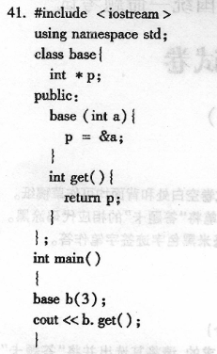
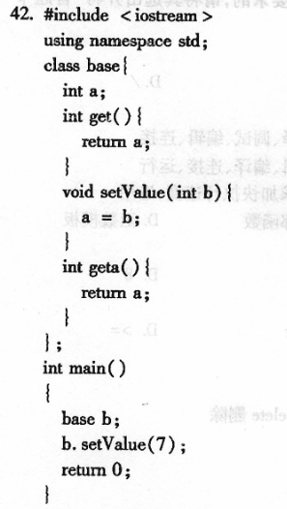
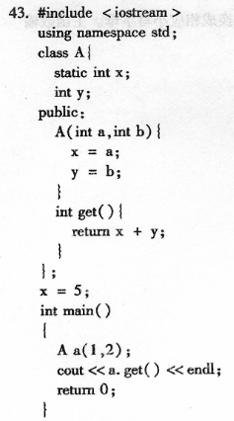
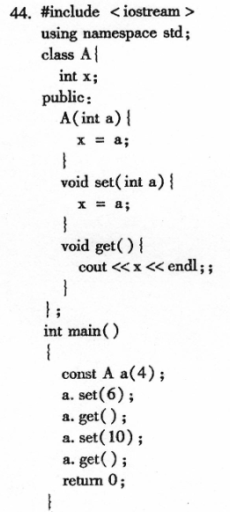
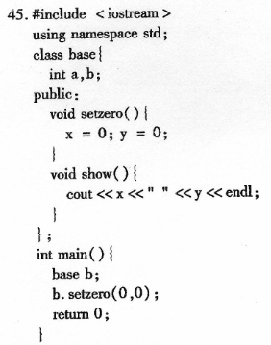
四、完成程序题(本大题共5小题，每小题4分，共20分)
46．用简单选择法对10个数排序，使其从小到大排列。
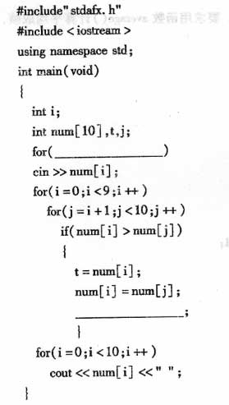
47．打印以下图案：[最新年份咨询qq593777558]
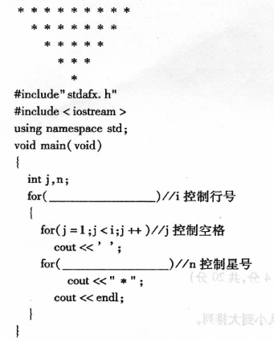
48．任意输入10个同学的成绩，计算其平均成绩。要求用函数average()计算平均成绩，主函数输入数据并输出结果。
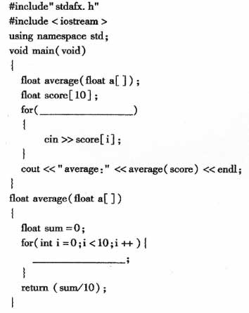
49．编一个函数to_lower()，实现将字符串中的大写字母转换成相应小写字母。主函数输
入数据并输出结果。
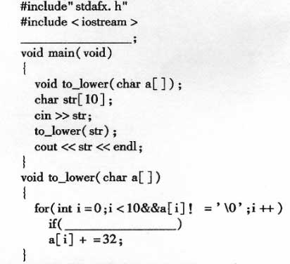
50．下面程序用来求直角三角形斜边长度。[本科目答案页面导航：http://zk.ikaoti.cn/zikao.htm]
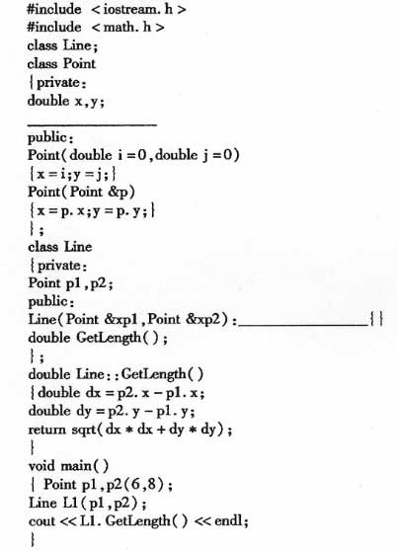
五、程序分析题(本大题共2小题，每小题5分，共l0分)
51．给如下面程序输出结果。
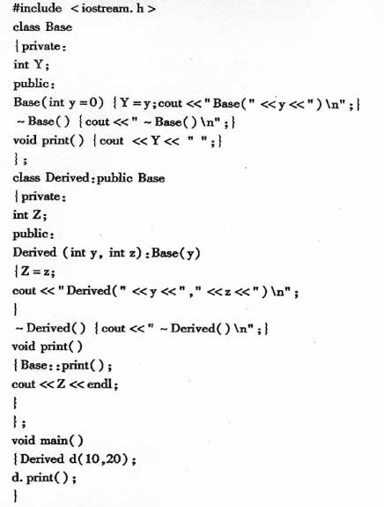
52．给出下面程序输出结果。
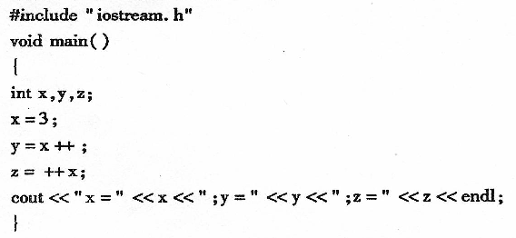
六、程序设计题(本大题共l小题，共l0分)
53．写一个程序，定义一个抽象类Shape，由它派生3个类：Square(正方形)、Trapezoid(梯
形)和Triangle(三角形)。用虚函数分别计算几种图形面积、并求它们的和。要求用基
类指针数组，使它每一个元素指向一个派生类对象。
